**ШКОЛЬНИК № 17**

**Де** **декабрь**  **2011 г.** **основана в январе 2007 г. МБОУ ООШ № 38 с. Гойтх**

# 

Под таким девизом прошла в нашей школе Всероссийская Акция «Спорт-альтернатива пагубным привычкам» . С 1 по 10 декабря были проведены разнообразные спортивные мероприятия и конкурсы. Для младшеклассников были проведены «Весёлые старты». Старшеклассники приняли участие в турнире по шашкам. А классный руководитель 2 класса, Авджян Галина Карповна, пригласила родителей и коллег на открытое мероприятие «Папа, мама, я – спортивная семья». Кроме того, в учреждении были объявлены конкурсы «Лучший плакат», «Лучший рисунок» на спортивную тему, а также проведены тематические классные часы и беседы. Ашкерян Виктория, Фадеев Александр приняли участие в муниципальном конкурсе в номинации «Лучшее стихотворение».

А Ашкерян Алина и Кучерявая Виктория представили нашу школу в районе в номинации «Лучший плакат». Молодцы, ребята!

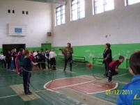 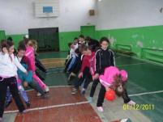 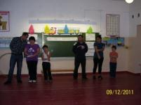

«Весёлые старты» (1-4 классы) «Папа, мама, я – спортивная семья»

Вот и подошёл к концу очередной год. На пороге уже 2012 год, год Дракона. 27 декабря состоялся новогодний утренник для младшеклассников. Ребята подготовили музыкальные номера и стихи для Деда Мороза. И, конечно же, водили хороводы вокруг главной красавицы новогоднего праздника. Какой же праздник без подарков! Родители всех учащихся постарались, чтобы каждый ребёнок получил от Деда Мороза долгожданный подарок.

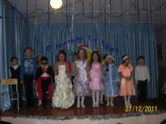 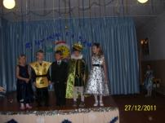 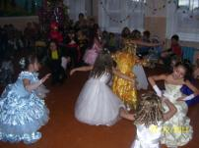

Пришли на праздник и дошколята, наши будущие школьники и наше подрастающее поколение. Им тоже не пришлось скучать. Они не уступали нашим учащимся . Тоже веселились, водили хороводы, пели песни и читали стихи Дедушке Морозу. И ,конечно, получили в награду много сладостей.

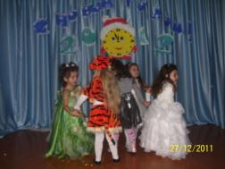 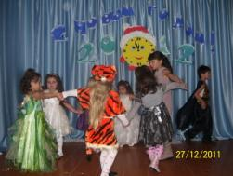

Именно под таким названием старшеклассники показали вечером того же дня хорошо известную и всеми любимую сказку. Кто не мечтал превратиться из обычной девушки в прекрасную незнакомкуи побывать на балу самого принца. Но наша Золушка вовсе не из средневековья, а из современного мира, где возникают обычные для нас ситуации.

И ,конечно, добро в этой сказке побеждает. Принц Артур находит свою сбежавшую с бала незнакомку. Театрализованную постановку подготовили активисты школы. Ашкерян Алина сыграла роль принца Артура, Кучерявая Виктория выступила в роли Золушки, а вот злых и завистливых сестёр сыграли Кутузова Кнарик и Калстян Аршалуйс. Сказка имела успех среди зрителей.

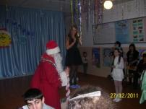 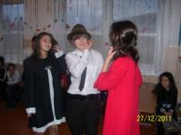 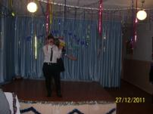

Принц Артур устроил настоящий рыцарский турнир для мальчиков. Будущим рыцарям пришлось пройти через испытания, чтобы удостоиться чести быть посвященными в рыцари и отправиться на поиски очаровательной незнакомки. Самыми ловкими, меткими и быстрыми оказались Календжян Мелик, Пойразян Артём и Матосян Владимир. А для девочек принц приготовил не меннее сложное испытание – примерить туфельку, потерянную Золушкой. Но ни одной участнице она не подошла, потому что настоящая хозяйка туфельки пряталась скромно за кулисами. Злые сёстры решили посмеяться над сестрой и привели её к принцу. Туфелька пришлась ей впору.

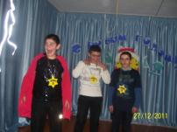 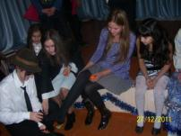 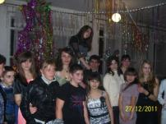

***Школьник***

Главный редактор: Кинцурашвили Э.М. Редакционная группа: Ашкерян Алина,

Адрес редакции: с. Гойтх, ул. Школьная, 78. Тел.факс 76-8-13 Кучерявая Виктория

**E-mail: goitx-school8.narod.ru**